 | CSAL du 12 décembre 2023  Pour FO-DGFIP33, l’attractivité de la DGFIP c’est d’abord la feuille de paie ! | FO-DGFiP  Section Gironde  CITE ADMINISTRATIVE  Rue Jules Ferry  10° étage - TOUR A  33090 BORDEAUX CEDEX  Tél: 05 56 24 81 53

Dans sa déclaration liminaire, FO-DGFIP33 a contesté la création d’un centre de gestion financière (CGF) au 1er avril 2024 pour les dépenses du bloc 2 (écologie et agriculture). Pour FO-DGFIP33, cette réorganisation vient en contradiction avec le bilan de l’observatoire interne qui fait ressortir que les agents attendent une pause dans les réformes. Une fois de plus, il y a les discours policés d’un côté : « je vous ai entendus » et les actes de l’autre : « je continue de désorganiser quand-même ».
Pourtant, d’autres ministères, notamment le ministère de l’Intérieur, ont décidé d’abandonner la généralisation des CGF.

FO-DGFIP33 est aussi particulièrement revenu sur la situation des effectifs et ne se laisse pas aveugler par la présentation idyllique du volet emplois ressortant du PLF2024 par la DG.

Si le volet emplois fait ressortir pour la DRFIP un solde positif de + 3 sur le papier, ce résultat est à relativiser compte tenu des vacances d’emplois réelles et conséquentes dans notre département. Pour FO-DGFIP33, le compte n’y est pas.

A la DGFIP, seule la charge de travail augmente.
Le bilan de la campagne des avis qui devait être présenté ce jour fait ressortir des chiffres de réception en accueil physique pour les SIP en augmentation de 40 % en moyenne, comparativement à 2022. Il faut remonter à 2019 pour retrouver un chiffre supérieur. Dans le même temps, la DRFIP33 a supprimé 218 emplois. Les chiffres parlent d’eux-mêmes.

FO-DGFIP33 a exigé une revalorisation pérenne, substantielle et immédiate de la rémunération pour tous les personnels.
A tous les niveaux, avec notre confédération, notre fédération de fonctionnaires et notre syndicat national, notre section syndicale s’inscrira dans toutes les actions pour faire aboutir cette légitime revendication. D’ores et déjà, elle appelle les personnels à se préparer à la mobilisation dans la perspective d’une action d’ampleur au mois de février 2024.

En réponse à FO-DGFIP33 et à l’ensemble des interventions des organisations syndicales, le président du CSAL a indiqué :

- Prime GMBI : son périmètre d’attribution est une décision de la DG. Il reconnaît que l’ensemble des services étaient mobilisés et pas seulement les SIP, SDIF et la division des particuliers. Pour autant, il se dit rassuré que l’ensemble des agents de ces services bénéficient de la prime et qu’il n’y ait pas eu de découpage à faire à l’intérieur de ces services.

- Centre de gestion financière : la DGFIP a une expérience des CGF pour le bloc 3. Pour lui, si le ministère de l’Intérieur a décidé de ne pas les généraliser, il s’agit d ‘une « posture », car c’est la DGFIP qui récupère les emplois, ou que leurs CGF étaient peut-être mal préparés.

- Emplois : cette année le volume des suppressions d’emplois est le plus bas depuis des années et de manière très significative (-200). Face aux vacances d’emplois, il préfère recruter des contractuels plutôt que d’avoir des postes vacants (1600 seront recrutés nationalement en 2024). A la demande insistante de FO-DGFIP33, il accepte de mettre à l’ordre du jour du prochain CSAL « emplois », le sujet du nombre de contractuels, de vacataires et de services civiques recrutés, leurs affectations et leurs missions.

- Rémunérations, carrières : le sujet salarial relève de la Fonction Publique. Il considère que la promotion sociale fonctionne à la DGFIP même si tout n’est pas parfait, avec une forte proportion d’agents débutant leur carrière catégorie C et accédant à la catégorie B. Il considère que l’on doit communiquer de façon positive vers l’extérieur sur l’attractivité de la DGFIP qui offre des facilités de déroulement de carrière avec une aide aux concours, une diversité des métiers ou encore des possibilités de mutations géographiques.

FO-DGFIP33 a rappelé que la mobilité n’était pas toujours choisie, que les changements de métiers étaient parfois forcés (NRP) et que les conditions de travail étaient déplorables. Quant à l’attractivité de la DGFIP au regard du régime indemnitaire les choses ont changé. Le niveau indemnitaire de la DGFIP se situe désormais dans la moyenne de la Fonction Publique d’État, ni plus, ni moins.

- Télétravail : il rappelle que le télétravail n’est pas un droit. Les réunions organisées dans les services sont là pour établir un bilan collectif du télétravail, au-delà des autorisations individuelles. Ce bilan est à l’étude et nous sera présenté prochainement.

Ordre du jour

1-Approbation à l’unanimité du procès verbal du CSAL du 7/9/2023

2-Règlement intérieur (RI) du comité social d’administration local (CSAL) de la DRFIP 33 (pour avis)

Chaque organisation syndicale avait remis ses propres propositions concernant le RI lors du CSAL-FS du 1er décembre. Conformément aux modalités d’adoption des règlements intérieurs du RI prévues à l’article 86 du décret du 20 novembre 2020 relatif aux CSA, les OS se sont donc exprimés pour chaque article amendé.
S’agissant de voter le RI dans son état initial, les organisations syndicales ont voté unanimement contre.
3-Modification du règlement intérieur du SGC Mérignac(pour avis)

Le SGC de Pessac s’est installé à Mérignac le 1er septembre 2023 devenant le SGC de Mérignac et a absorbé à cette date la trésorerie de Blanquefort. Les 2 services ne disposant pas des mêmes plages horaires de travail, il est nécessaire de les harmoniser.
A l’unanimité, les OS ont voté pour l’organisation de la consultation formelle de tous les agents du service.

Une fois informé des résultats de la consultation du personnel, le CSAL sera de nouveau consulté pour l’application du nouveau RI.

4-Création du CGF bloc 2 (pour information)

La création des centres de gestion financière(CGF) vise à rapprocher, sous l’autorité de la DGFIP, les centres de services partagés (CSP) et les services facturier(SFACT).
Les CGF sont chargés de l’exécution financière dans CHORUS des actes de gestion des services prescripteurs, de l’engagement juridique à la mise en paiement. Ils ont vocation à se substituer aux centres de prestations comptables mutualisés(CPCM) dits du bloc 2 (ministère de la transition écologique et ministère de l’agriculture et de la souveraineté alimentaire).

Pour la Nouvelle-Aquitaine, ces ordonnateurs disposaient d’un CPCM implanté à Bordeaux, Limoges et Poitiers. Le projet consiste à créer 2 CGF, un à Bordeaux reprenant les attributions du CPCM de Bordeaux et un second à Limoges reprenant les attributions des antennes de Limoges et Poitiers.

Concernant le CGF de Bordeaux, il sera calibré à hauteur de 26 ETP, soit les 21 ETP du CPCM 33 et 5 agents issus de la division Dépense de l’État (tous les agents du service font partie du périmètre).
La direction s’est montrée confiante sur tous les aspects, peut-être un peu trop :
- en terme d’effectifs, si elle ne se prononce pas sur le quantum des agents du CPCM qui suivront la mission, elle promet de recourir à des recrutements externes en cas de refus. Quant aux 5 ETP volontaires de la direction, elle pourrait presque donner les noms.
- pour l’installation matérielle, la place ne manque pas à Mériadeck.
- Même le délai de règlement (9 jours) pourra être allongé à 30 jours le temps de l’apprentissage des métiers.

Pour le directeur, la création des CGF ne remet pas en cause la séparation ordonnateur/comptable. Il nous garantit même la pérennité du comptable à la tête de ces entités et précise que le régime de la RGP réaffirme ce principe par le maintien de l’infraction de la “gestion de fait”, c’est-à-dire de l’infraction consistant pour une personne à manier des fonds publics sans avoir la qualité de comptable public, et le maintien du mécanisme de “réquisition du comptable” qui permet à chacun de jouer son rôle et de prendre in fine ses responsabilités

FO-DGFIP33 ne partage pas ce point de vue. Derrière la suppression de la responsabilité personnelle et pécuniaire des comptables, c’est bien le principe de la séparation des ordonnateurs et des comptables qui est menacé et les CGF constituent bien un coin dans le principe. En effet, l’uniformisation du régime de responsabilité de gestionnaire public, désormais commun aux comptables comme aux ordonnateurs, préfigure l’effacement de la séparation organique entre le comptable et l’ordonnateur. Le principe de séparation, réduit à une simple distinction fonctionnelle, n’augure pas de la pérennité des comptables publics au sein de la DGFIP.

5-Plan de mobilité employeur de la DRFIP 33 -PDME (pour information)

La DRFIP 33 nous a présenté l’élaboration du PDME, le Plan Départemental de Mobilité Employeur. Il s'agit d'une obligation légale de proposer un ensemble de mesures visant à améliorer les déplacements professionnels et domicile/travail pour qu'ils soient plus respectueux de l'environnement.
Le bilan des Gaz à effet de serre (GES) de la DRFIP montre que la mobilité compte pour 50 % de nos émissions de GES. L’objectif du PMDE est d’identifier et de mettre en œuvre des mesures de nature à réduire l’empreinte carbone de nos déplacements.
Pour élaborer ce plan, il a été fait un état des lieux basé sur une enquête mobilité par site auprès des agents à travers un questionnaire en ligne afin de proposer ensuite un plan d'action. L’objectif fixé à 80 % du taux de réponses n’a pas été atteint. Le taux de réponse des agents est très variable selon les sites. C'est le prestataire ITER qui a été retenu à l’issue d'un appel d’offres national et qui aide la DRFIP à réaliser le PDME. L'état des lieux concerne 5 sites dans un premier temps: Bordeaux (hors cité administrative qui dispose déjà d’un plan de mobilités depuis 2 ans), Mérignac, Cenon, Libourne et Langon. La situation est très disparate suivant s’ils se situent dans la métropole ou hors métropole.
En réponse à FO-DGFIP33, la Direction a rappelé que l’utilisation des bornes de recharge électrique installées sur les sites étaient strictement réservées aux véhicules de services pour l’instant.

En termes d’éco-responsabilité, FO-DGFiP33 est favorable à ce genre d’initiative mais déplore qu’après avoir éloigné les agents de leur domicile avec le NRP, la DRFIP s’inquiète de la mobilité de ses agents.

En réponse à FO-DGFIP33 sur les mesures qui seront prises, la Direction évoque en premier lieu des mesures visant à faciliter le covoiturage et/ou des incitations à la mobilité douce (vélo). Elle évoque également la semaine de 4 jours, avec une fermeture des services par exemple le lundi et des agents en télétravail ce même jour. Cela dépendra des décisions gouvernementales.

Des formations de « sensibilisation » seront organisées à l’attention de tous les personnels jusqu’en 2027.

6-1Accueil des usagers sur Mériadeck

Avant le 1/9/2023, 2 accueils du public distincts existaient sur le site de Mériadeck, celui de l’accueil de la Direction et celui de la trésorerie Bordeaux Amendes avec également 2 accueils téléphoniques.
Depuis 1/9/2023, il n’existe plus qu’un accueil commun installé provisoirement dans l’espace d’accueil de la trésorerie Bordeaux Amendes doté d’un 3ème guichet sécurisé. Dès les travaux de réaménagement de l’espace accueil de la Direction, l’accueil commun y sera installé.
De l’aveu même de la Direction, l’accueil des usagers et les conditions de travail sont largement perfectibles.

Concernant l’accueil téléphonique, la trésorerie Bordeaux Amendes s’organisera pour répondre aux appels reçus sur sa ligne téléphonique comme avant. Quant aux appels reçus sur le numéro d’appel de la Direction, ils seront orientés par un serveur local interactif vers le service de la Dépense vers le service d’accueil national dédié ou vers l’accueil téléphonique de Bordeaux Amendes.
Le dispositif téléphonique est en expérimentation jusqu’à fin janvier.

6-2 Renommage des SIP, SIE, SGC et TH installés sur plusieurs sites

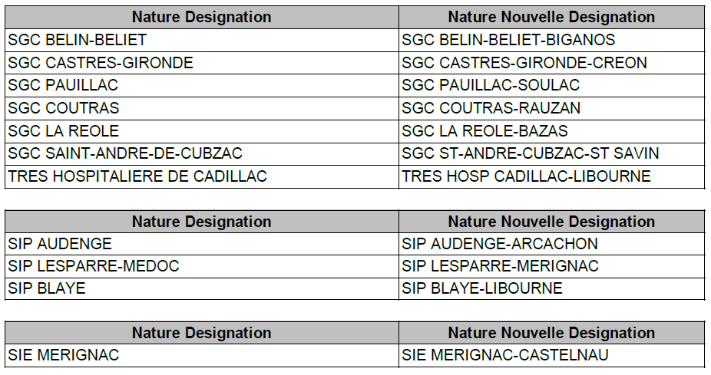
Si la dénomination du siège et de l’antenne sont désormais identiques, le choix de l’adresse est laissé au chef de service. Les imprimés peuvent donc mentionner soit seulement l’adresse du siège ou l’adresse du siège et de l’antenne.

6-3campagne des avis-point d’étape

Ce point a été abordé lors des déclarations liminaires et il sera réexaminé lors du prochain CSAL avec des éléments chiffrés arrêtés au 31/12/2023.

Questions diverses :

- Postes vacants éligibles à la prime d’attractivité :
La Direction répond qu’elle a transmis à la DG une liste d’une dizaine de postes difficiles à pourvoir car non-demandés. Les postes retenus par la DG seront ouverts au dispositif de la prime au prochain mouvement de mutation.

- Antenne SIE Castelnau : concernant ce service en difficulté au regard des nombreux postes non-pourvus, la Direction indique qu’elle tentera de combler des vacances lors des prochains mouvements de mutations.
FO-DGFIP33 a rappelé que les agents sollicitaient à nouveau la visite de la Direction.

